
МИНИСТЕРСТВО НАУКИ И ВЫСШЕГО ОБРАЗОВАНИЯ РОССИЙСКОЙ ФЕДЕРАЦИИ
Федеральное государственное бюджетное образовательное учреждение высшего образования
«МИРЭА - Российский технологический университет»
РТУ МИРЭА

Институт информационных технологий (ИТ)
Кафедра корпоративных информационных систем (КИС)
ОТЧЕТ ПО ПРАКТИЧЕСКОЙ РАБОТЕ №6
по дисциплине
«Управление информационно-технологическими услугами»

Выполнили студенты  группы ИКБО-74-23 | Тарасов Арсений Максимович  Дементиевский Дмитрий Максимович  Тыцкий Богдан Максимович
Принял преподаватель | ассистент Демидов Н.А.
Москва 2026
СОДЕРЖАНИЕ
ЦЕЛЬ ПРАКТИЧЕСКОЙ РАБОТЫ 3
ВЫПОЛНЕНИЕ РАБОТЫ 4
1. Концептуальная модель ITSM-системы 4
2. Разработка клиент-серверных модулей 6
2.1 Аутентификация и роли 6
2.2 Модуль сообщений 7
2.3 Модуль каталога услуг 8
2.4 Модуль Service Desk 10
3. Сценарии использования системы 12
4. Результаты тестирования 13
4.1 Модульные тесты правил и времени 14
4.2 Проверки модуля каталога 14
4.3 Проверки модуля сообщений 15
4.4 Проверки модуля Service Desk 16
4.5 Проверки аутентификации и доступа 16
4.6 Браузерная проверка 17
Вывод по работе 19

ЦЕЛЬ ПРАКТИЧЕСКОЙ РАБОТЫ
Цель работы: разработать клиент-серверную ITSM-систему для ООО «ТехноСервис», реализовать аутентификацию, личные сообщения, каталог услуг и Service Desk, построить концептуальную модель и диаграмму вариантов использования, выполнить тестирование реализованных модулей.

ВЫПОЛНЕНИЕ РАБОТЫ

1. Концептуальная модель ITSM-системы
Результат представлен на рисунке 1.1.

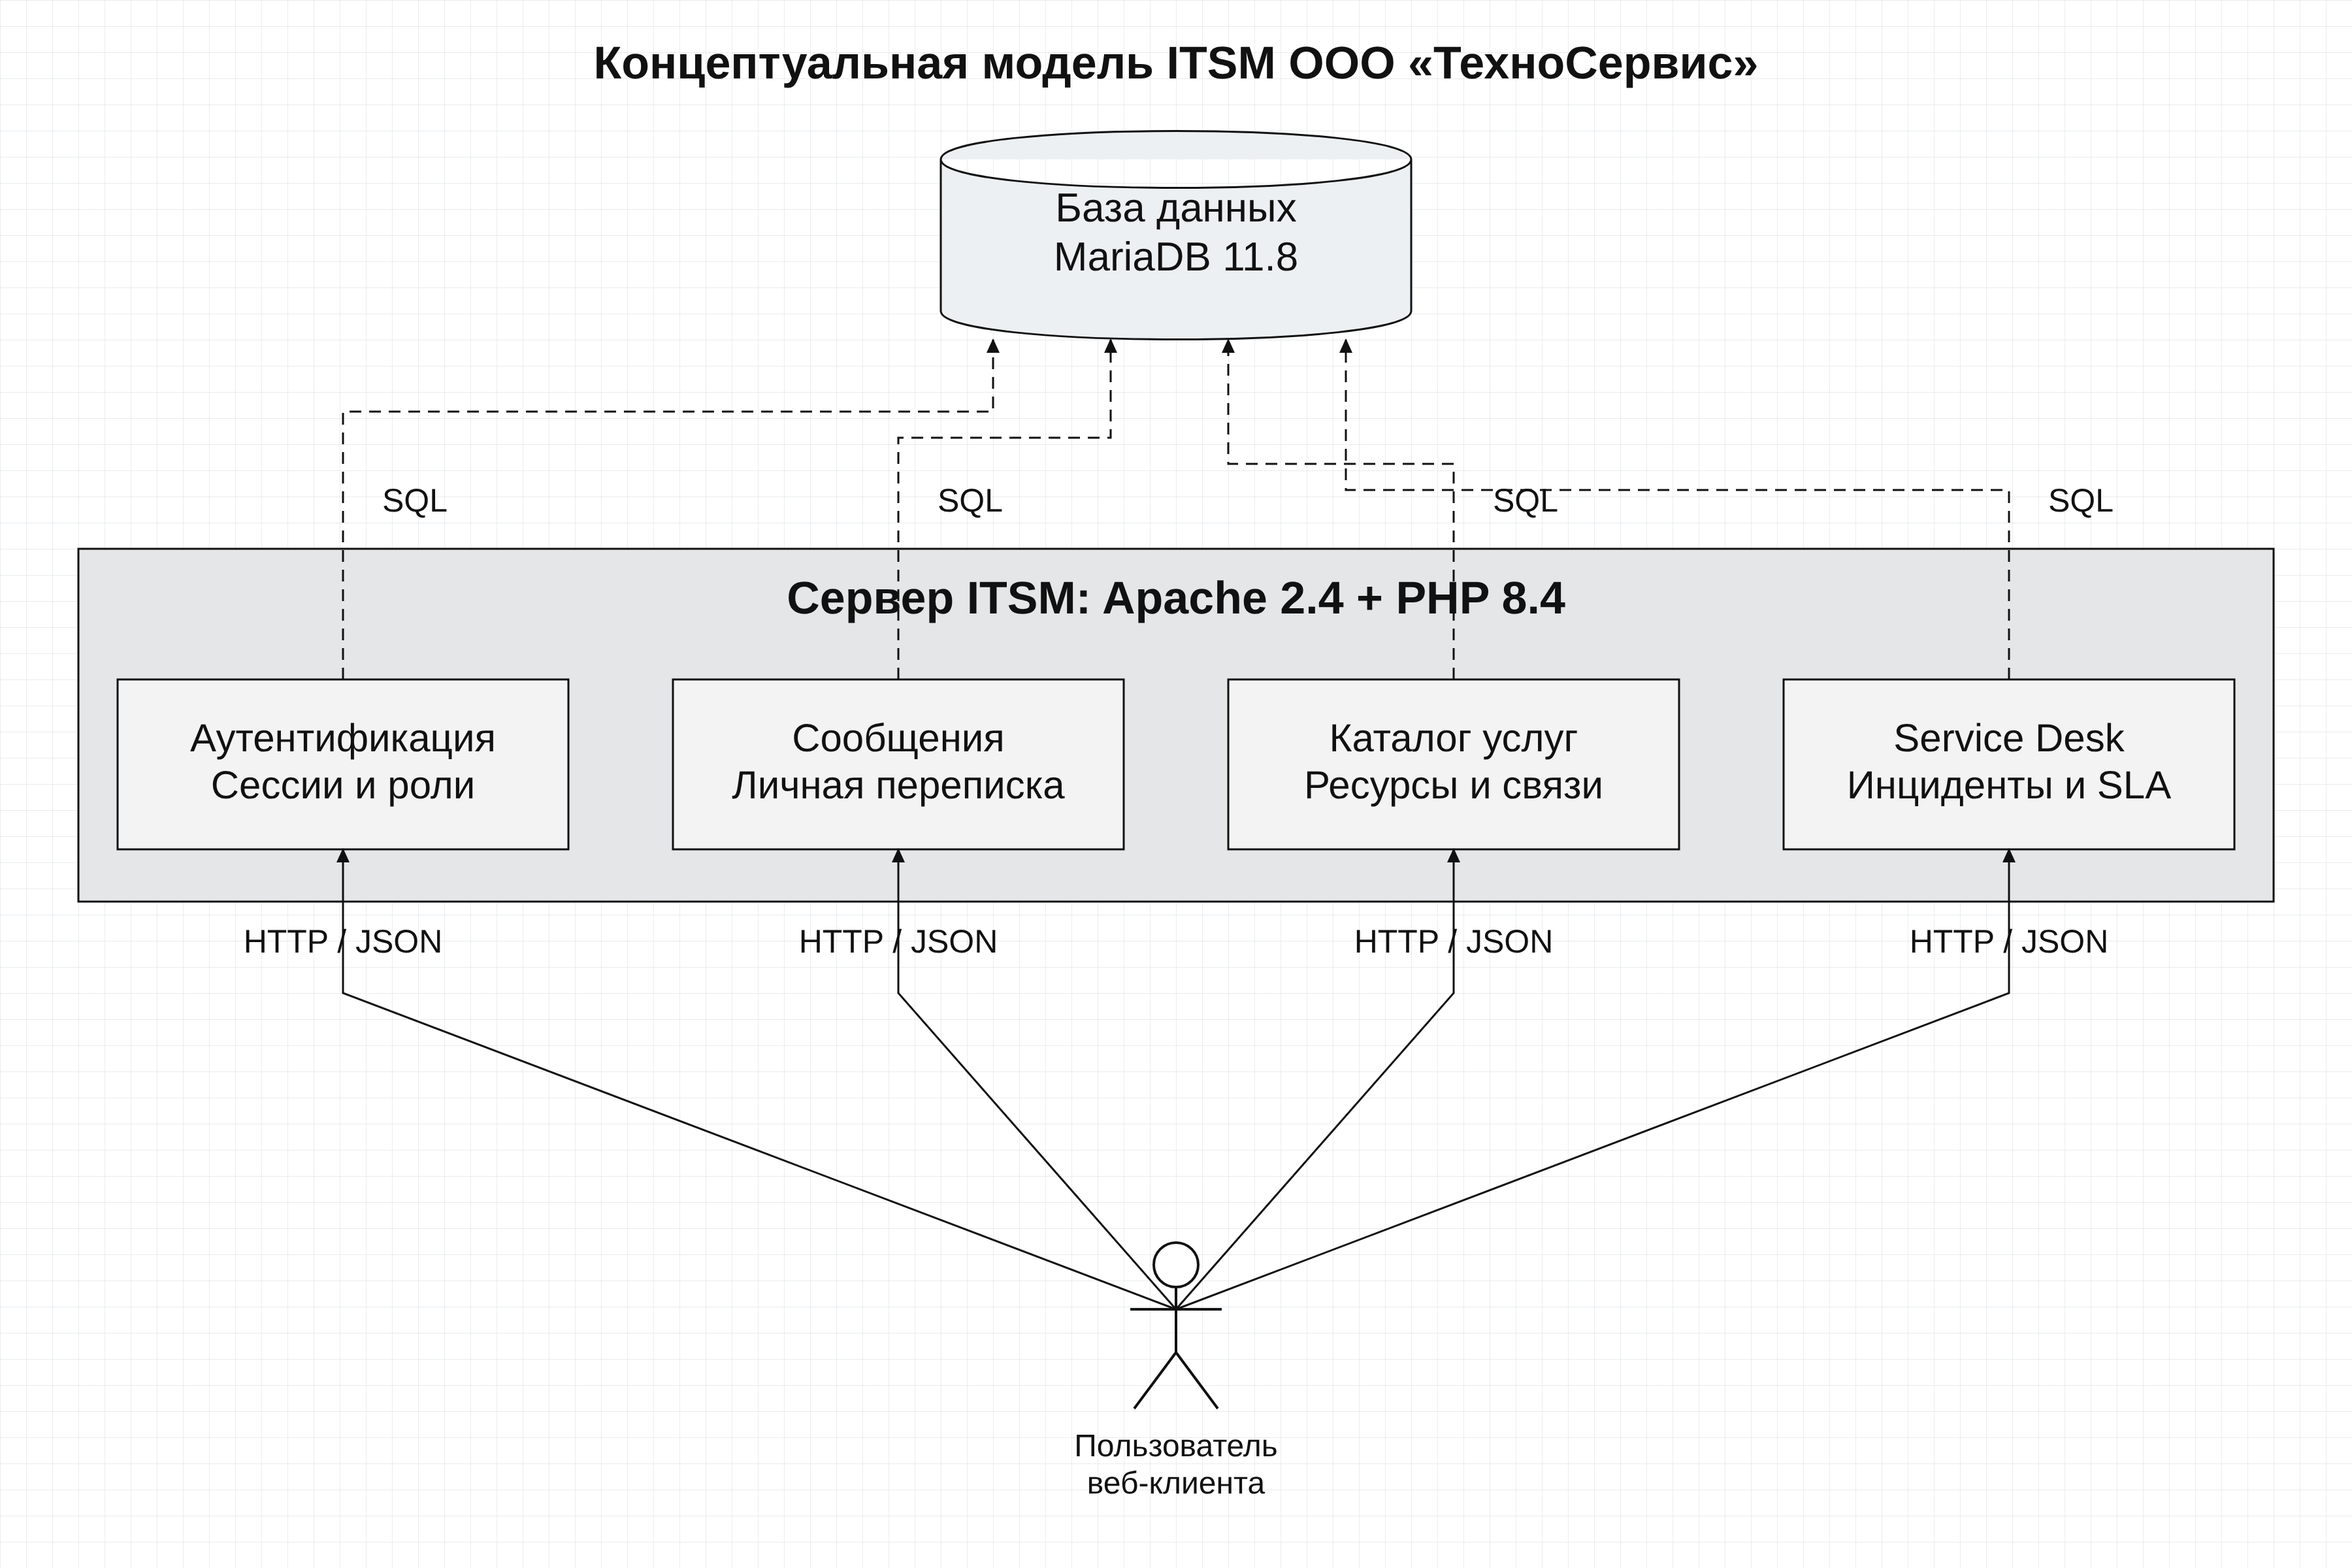
Рисунок 1.1 — Концептуальная модель ITSM-системы

Пользователь работает через веб-клиент HTML/CSS/JavaScript. HTTP-запросы принимает Apache 2.4, прикладную обработку выполняет PHP 8.4 через FastCGI. Система включает аутентификацию, сообщения, каталог услуг и Service Desk. Модули используют общую MariaDB 11.8 через параметризованные SQL-запросы.
На концептуальной схеме база данных показана цилиндром, прикладной сервер - общей областью с четырьмя модулями. Пунктирные связи обозначают доступ к данным, сплошные - обращения пользователя к модулям по HTTP. Технологии и состав соответствуют работающему прототипу.
Входные данные: учётные записи, сведения об услугах и КЕ, обращения, приоритеты и сообщения. Результаты: актуальный каталог, история переписки и инцидентов, сроки реакции и решения, статусы и сведения о нарушении SLA. Ресурсы: Linux-среда, Apache, PHP, MariaDB, CPU, память и диск. Документы: каталог, SLA работы №4 и IDEF0-модели работы №5.
Данные представлены в таблице 1.1.
Таблица 1.1 - Структура данных
Таблицы | Содержимое | Назначение
users | ФИО, email, хеш пароля, роль | Идентификация и разграничение прав
services, cis | Название, линия, тариф, статус; конфигурационные единицы | Единый каталог и учёт ресурсов
service_cis, service_links | Связи услуг с КЕ и другими услугами | Сервисно-ресурсная модель
incidents, incident_cis | Автор, услуга, исполнитель, статус, приоритет, время и КЕ | Учёт обращений и сроков SLA
history | Автор, время, изменение, комментарий | Сохранение истории действий
messages | Отправитель, получатель, текст, время | Личная переписка
Данные хранятся в utf8mb4; база доступна приложению через локальный Unix-сокет. Первичное заполнение читает data/services.json и сохраняет шесть исходных услуг, цены и технические ресурсы. Повторный запуск не создаёт копии каталога.

2. Разработка клиент-серверных модулей

2.1 Аутентификация и роли
Результат представлен на рисунке 2.1.

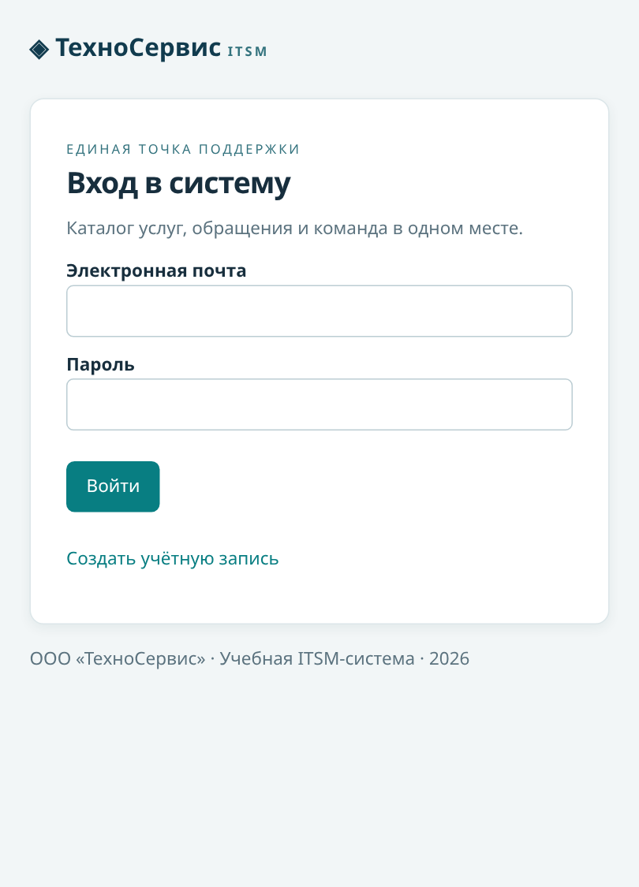
Рисунок 2.1 — Форма входа в работающую ITSM-систему

Вход выполняется по email и паролю. Регистрация принимает ФИО, уникальный email и пароль от 10 символов и всегда создаёт сотрудника employee. Пароли хранятся в виде хешей, после входа идентификатор сессии обновляется. Администратор создаётся локальной командой с паролем через стандартный ввод.
Роли: сотрудник видит свои обращения; support обрабатывает общую очередь; admin дополнительно изменяет каталог и назначает права. Сервер проверяет каждое действие, POST требует CSRF-токен. Попытка назначить себе административную роль при регистрации игнорируется, самостоятельное повышение прав отклоняется.

2.2 Модуль сообщений
Результат представлен на рисунке 2.2.

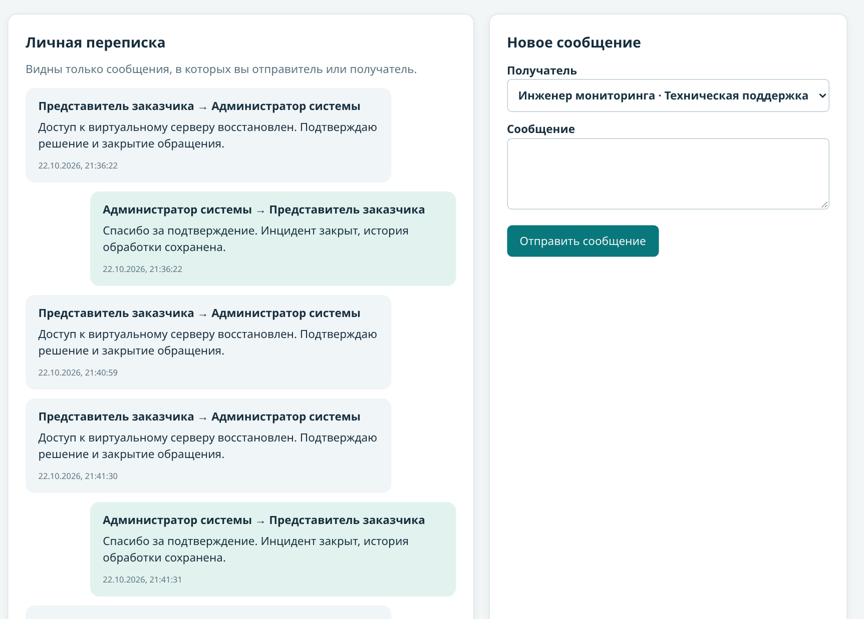
Рисунок 2.2 — Отправка, получение и ответ в личной переписке

Пользователь выбирает адресата и отправляет непустой текст. История содержит участников, сообщение и время. Отображаются только сообщения текущего участника; административная роль не предоставляет чтение чужой личной переписки. В браузере проверены отправка сотрудником, получение администратором и ответ.
Взаимодействие реализовано HTTP-запросами с обновлением при открытии раздела и отправке. Автоматические push-уведомления и WebSocket в прототип не включены. Пустой текст и обращение без действующей сессии отклоняются сервером.

2.3 Модуль каталога услуг
Результат представлен на рисунке 2.3.

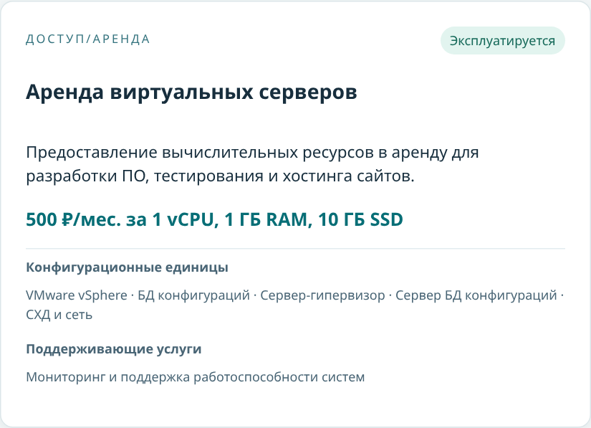
Рисунок 2.3 — Карточка услуги и связанных ресурсов

Каталог доступен всем ролям и содержит шесть услуг линий «Доступ/аренда» и «Управление». Карточка показывает описание, исходный тариф, статус, конфигурационные единицы и поддерживающие услуги. Для ВМ сохранена цена 500 руб. в месяц за 1 vCPU, 1 ГБ RAM и 10 ГБ SSD; остальные тарифы соответствуют работе №4.
Результат представлен на рисунке 2.4.

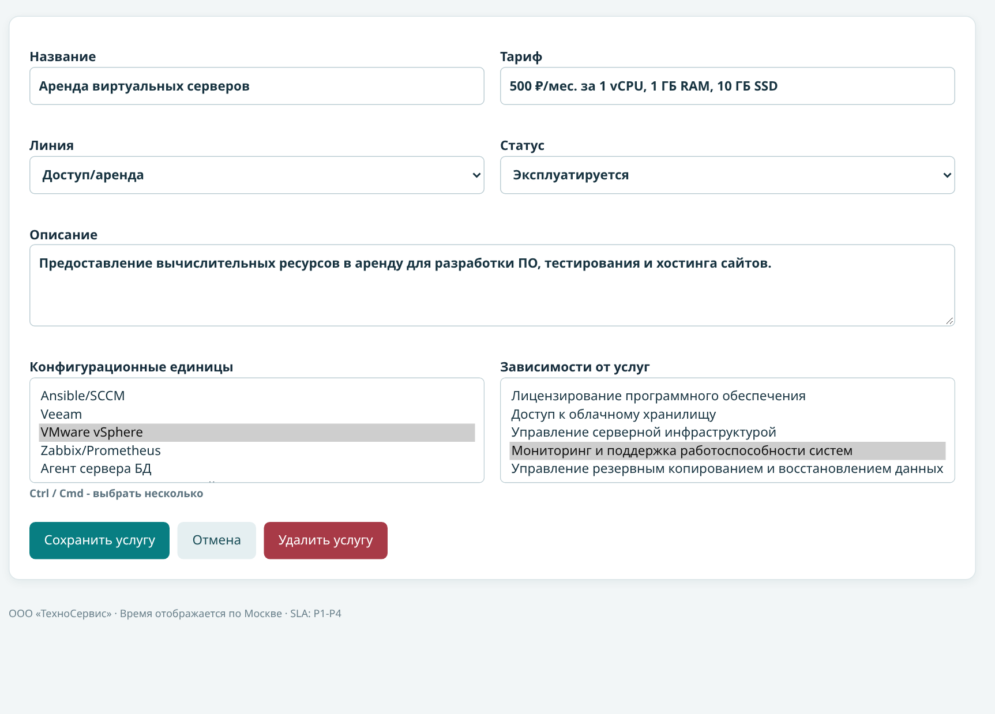
Рисунок 2.4 — Редактирование услуги, КЕ и зависимостей администратором

Администратор создаёт, изменяет и удаляет услуги и связи в транзакции. Статусы: «Эксплуатируется», «Готова к эксплуатации», «Архив». Проверяются обязательные поля, существование КЕ и запрет зависимости услуги от самой себя. Удаление услуги с обращениями запрещено; вместо него используется архивирование. Сотрудник не может изменить каталог через API.

2.4 Модуль Service Desk
Результат представлен на рисунке 2.5.

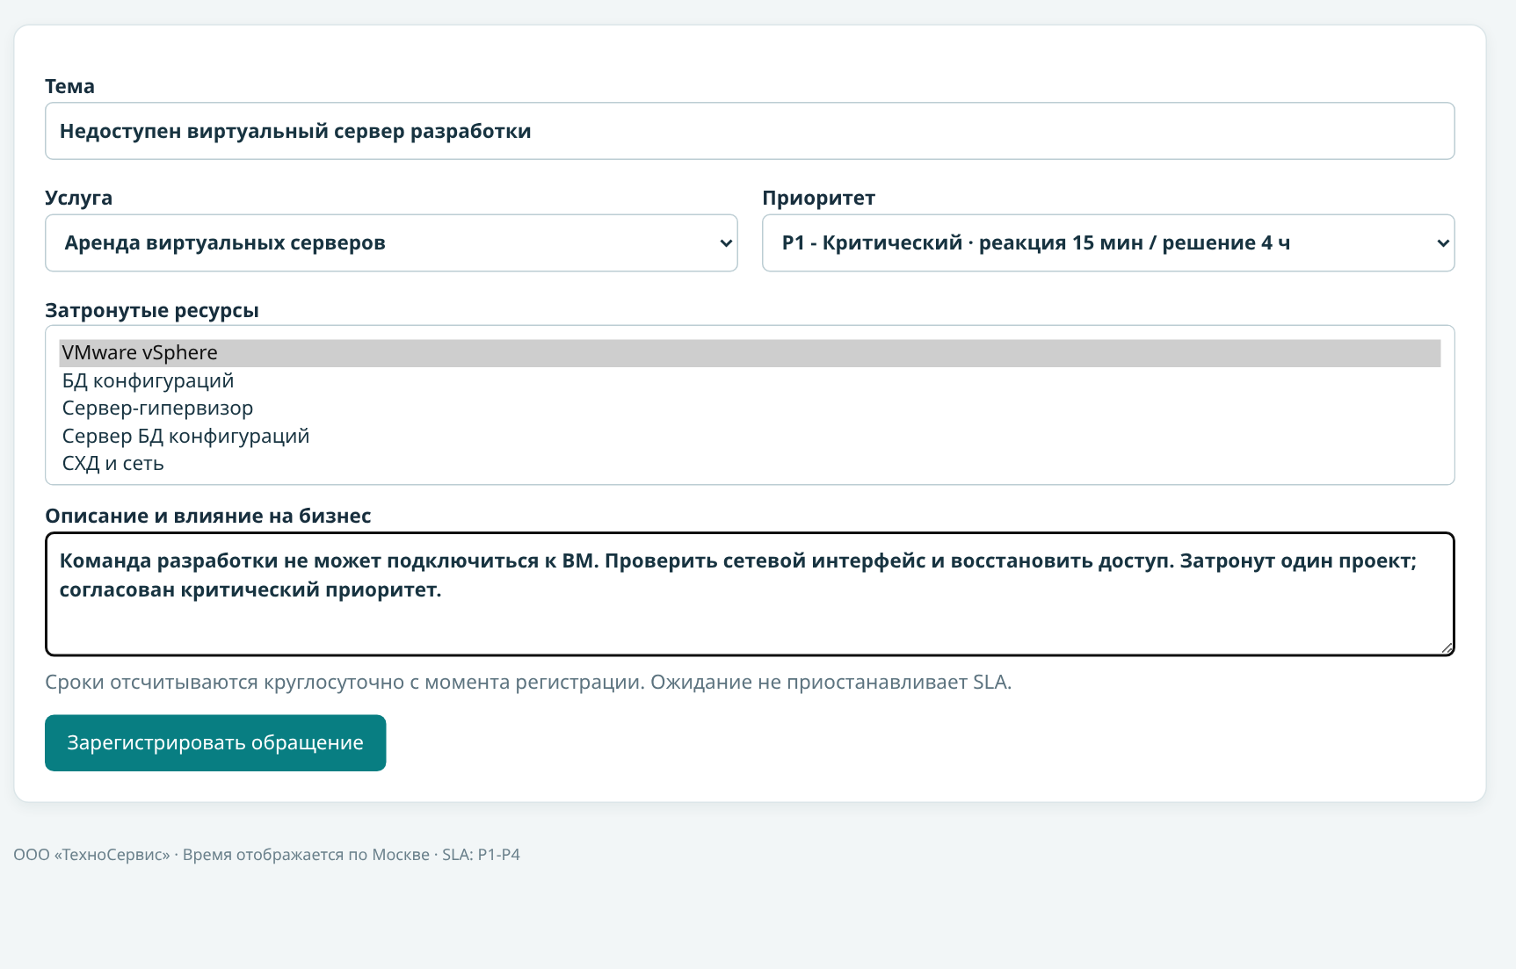
Рисунок 2.5 — Создание обращения с приоритетом и связанной КЕ

Сотрудник указывает тему, услугу, описание влияния, приоритет и связанные ресурсы. Доступны только КЕ выбранной услуги; новая карточка получает автора, время регистрации и статус «Новая». Пользователь видит свои обращения, поддержка и администратор - общую очередь по приоритету и FIFO внутри приоритета.
SLA действует круглосуточно: P1 - 15 минут / 4 часа, P2 - 30 минут / 8 часов, P3 - 2 часа / 24 часа, P4 - 4 часа / 72 часа. Первое действие специалиста фиксирует реакцию; решение содержит описание и время восстановления. Изменение приоритета требует причины, новый срок рассчитывается от исходной регистрации. Ожидание не останавливает время.
Результат представлен на рисунке 2.6.

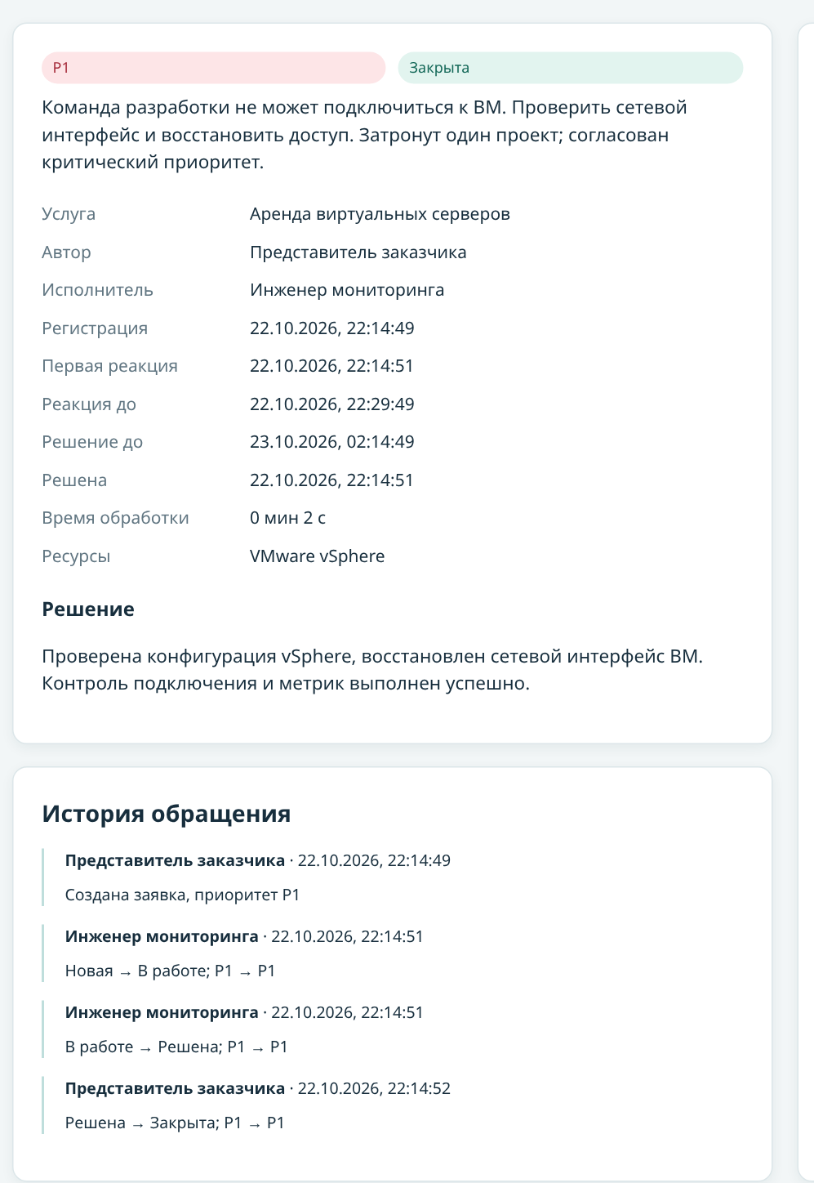
Рисунок 2.6 — Карточка после подтверждения решения и закрытия

Жизненный цикл: Новая → В работе → Ожидание → В работе → Решена → Закрыта. Заказчик может вернуть решённое обращение в работу; закрытое доступно только для чтения. Прямое закрытие новой карточки запрещено. История хранит автора, время, изменения статуса, приоритета и комментарии.
Приложение учитывает действия специалистов; команды vSphere и управление реальной ВМ выполняются вне прототипа. Полный браузерный сценарий обработки обращения разобран в разделе 4.

3. Сценарии использования системы
Результат представлен на рисунке 3.1.

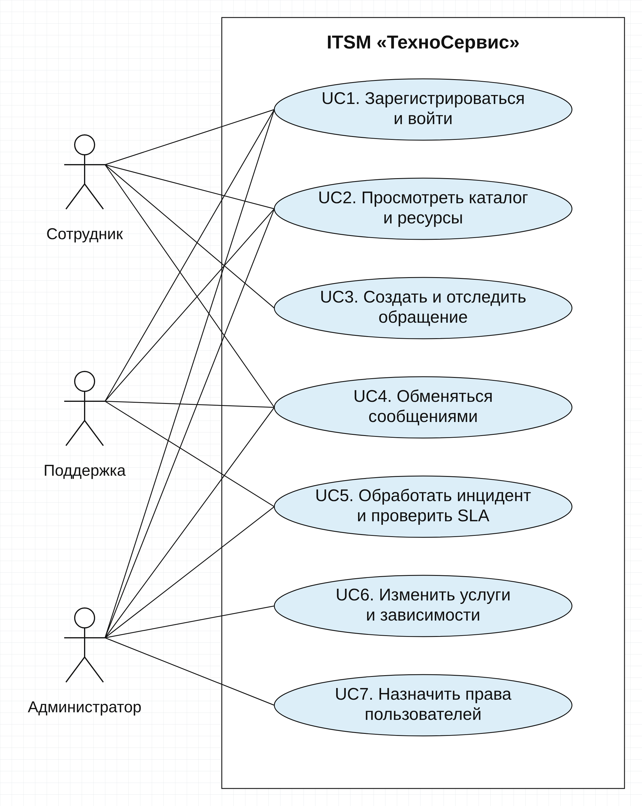
Рисунок 3.1 — Диаграмма вариантов использования UML

Представлены три роли и семь вариантов использования: сотруднику доступны UC1-UC4, поддержке - UC1, UC2, UC4 и UC5, администратору - общие действия, обработка инцидентов, изменение каталога и управление правами. Сценарии диаграммы связаны с проверками в следующем разделе.
Ассоциации обозначают разрешённые действия. Редактируемые исходники обеих схем сохранены в diagrams/*.drawio.

4. Результаты тестирования
Данные представлены в таблице 4.1.
Таблица 4.1 - Связь Use Case и проверок
Вариант использования | Проверяемое поведение | Набор
UC1 | Регистрация, вход, неверный пароль, отсутствие сессии | API 15-18; браузер B01, B02, B05, B09
UC2 / UC6 | Исходные шесть услуг; CRUD; связи; ограничения | API 01-04, 20; браузер B03, B11
UC3 / UC5 | Создание, изоляция, цикл, причины приоритета, КЕ | API 05-11; браузер B04, B06, B07
UC4 | Доставка, ответ, приватность и пустой текст | API 12-14; браузер B08, B10
UC7 | Запрет повышения своих прав, просмотр ролей | API 19; браузер B12
Логика SLA | Переходы, сроки и длительность | Модульные U01-U10
Тесты выполнялись в текущей облачной машине 22.10.2026 с реальным Apache, PHP и MariaDB. Модульные тесты не используют БД; проверки модулей через API используют отдельные тестовые учётные записи и временные данные. Браузерные проверки запущены в Chromium через Playwright и проверяют видимые результаты действий.
Точные команды и машиночитаемые результаты находятся в tests и evidence. Успех фиксируется только после выполнения утверждений и завершения команды с кодом 0. Скриншоты сохранены во время фактической проверки; таблицы ниже построены по результатам запуска, а не по ожидаемым значениям.

4.1 Модульные тесты правил и времени
Данные представлены в таблице 4.2.
Таблица 4.2 - Фактические результаты U01-U10
Сценарий тестирования | Компонент | Шаг | Описание | Статус
U01 Приоритет P1 | Правила SLA | Проверить известный код | P1 допустим | Пройден
U02 Неизвестный код | Правила SLA | Проверить P0 | P0 отклонён | Пройден
U03 Принятие | Правила SLA | Новая → В работе | Переход разрешён | Пройден
U04 Раннее закрытие | Правила SLA | Новая → Закрыта | Переход запрещён | Пройден
U05 Закрытая заявка | Правила SLA | Закрыта → В работе | Изменение запрещено | Пройден
U06 Дедлайн P1 | Правила SLA | Добавить 4 часа | Получено 04:00 UTC | Пройден
U07 Реакция P2 | Правила SLA | 23:50 + 30 минут | Переход на следующие сутки корректен | Пройден
U08 Дедлайн P4 | Правила SLA | Добавить 72 часа | Получена дата через 3 дня | Пройден
U09 Завершённая длительность | Правила SLA | Разность двух отметок | Получено 3 723 секунды | Пройден
U10 Открытая длительность | Правила SLA | Фиксированное текущее время | Получено 3 600 секунд | Пройден
Выполнено 10 тестов, ошибок и пропусков нет. Проверки расчёта детерминированы фиксированными датами, поэтому не зависят от скорости выполнения приложения. Исходник - tests/unit.php; исходные результаты - evidence/unit-results.json.

4.2 Проверки модуля каталога
Данные представлены в таблице 4.3.
Таблица 4.3 - Каталог и зависимости
Сценарий тестирования | Компонент | Шаг | Описание | Статус
A01 Исходный каталог | Каталог | GET services | Получено 6 услуг, тариф ВМ и ресурсы сохранены | Пройден
A02 CRUD услуги | Каталог | Создать → изменить → удалить | Статус и связи сохранены, временная услуга удалена | Пройден
A03 Права сотрудника | Каталог | POST services от employee | Изменение отклонено: 403 | Пройден
A04 Проверка КЕ | Каталог | Указать неизвестную КЕ | Операция отклонена: 422 | Пройден
A20 История услуги | Каталог | Удалить услугу с обращением | Удаление отклонено: 409 | Пройден
Сценарии проверяют не только HTTP-ответ: CRUD дополнительно подтверждает фактический статус, число КЕ, наличие зависимости и отсутствие удалённой услуги в новом списке. В браузере проверено открытие формы и сохранение исходных полей и зависимостей администратором.

4.3 Проверки модуля сообщений
Данные представлены в таблице 4.4.
Таблица 4.4 - Переписка пользователей
Сценарий тестирования | Компонент | Шаг | Описание | Статус
A12 Доставка и ответ | Сообщения | Сотрудник → администратор → сотрудник | Оба участника получили сообщение в своей истории | Пройден
A13 Приватность | Сообщения | Открыть переписку третьим пользователем | Чужое сообщение отсутствует | Пройден
A14 Пустой текст | Сообщения | Отправить пробельную строку | Сообщение отклонено: 422 | Пройден
Каждый тест использует уникальный маркер текста, поэтому обнаружение старого сообщения не может заменить успешную отправку текущего. Проверка приватности выполняется отдельной сессией пользователя, который не участвует в переписке. Браузер подтвердил обмен через реальные формы.

4.4 Проверки модуля Service Desk
Данные представлены в таблице 4.5.
Таблица 4.5 - Обработка и изоляция инцидентов
Сценарий тестирования | Компонент | Шаг | Описание | Статус
A05 Регистрация | Service Desk | Создать P1 с услугой и КЕ | Статус «Новая», P1 и связь с КЕ сохранены | Пройден
A06 Чужая карточка | Service Desk | Другой сотрудник читает ID и список | Карточка: 403; в списке чужой заявки нет | Пройден
A07 Полный цикл | Service Desk | Новая → работа → ожидание → работа → решение → закрытие | Время реакции и решения записано, история содержит все шаги | Пройден
A08 Запрет перехода | Service Desk | Новая → Закрыта | Отклонено: 422 | Пройден
A09 Изменение приоритета | Service Desk | Без причины, затем с причиной | Без причины: 422; с причиной сохранены P2 и журнал | Пройден
A10 Права автора | Service Desk | Сотрудник принимает заявку в работу | Отклонено: 403 | Пройден
A11 Неверная КЕ | Service Desk | Создать с несвязанной КЕ | Отклонено: 422 | Пройден
Проверки времени не подменяются ожиданием открытого порта: тест полного цикла читает карточку после переходов, проверяет временные отметки, статус и историю. Точный расчёт длительности и перехода суток отдельно покрывают U06-U10. Браузерный сценарий проверил создание, назначение, решение и закрытие автором.

4.5 Проверки аутентификации и доступа
Данные представлены в таблице 4.6.
Таблица 4.6 - Сессии и права
Сценарий тестирования | Компонент | Шаг | Описание | Статус
A15 Регистрация | Доступ | Передать role=admin при регистрации | Роль осталась employee; вход выполнен | Пройден
A16 Неверный пароль | Доступ | Вход с ошибочным паролем | Аутентификация отклонена: 401 | Пройден
A17 Без сессии | Доступ | Читать список инцидентов | Доступ отклонён: 401 | Пройден
A18 CSRF | Доступ | Отправить POST без токена | Операция отклонена: 403 | Пройден
A19 Повышение прав | Доступ | Employee назначает себе admin | Операция отклонена: 403 | Пройден
Все 20 проверок API завершились успешно: 0 ошибок, 0 неудач, 0 пропусков. Они являются проверками модулей с реальным сервером и БД, а не изолированными модульными тестами. Такой уровень проверки позволяет подтвердить запись данных, работу сессии и серверные ограничения.

4.6 Браузерная проверка
Данные представлены в таблице 4.7.
Таблица 4.7 - Сценарии реального интерфейса
Сценарий тестирования | Компонент | Шаг | Описание | Статус
B01 | Веб-клиент | 1 | Регистрация сотрудника через интерфейс | Пройден
B02 | Веб-клиент | 2 | Вход сотрудника | Пройден
B03 | Веб-клиент | 3 | Просмотр шести услуг и ресурсов | Пройден
B04 | Веб-клиент | 4 | Создание обращения с приоритетом и КЕ | Пройден
B05 | Веб-клиент | 5 | Вход технической поддержки | Пройден
B06 | Веб-клиент | 6 | Назначение и решение инцидента | Пройден
B07 | Веб-клиент | 7 | Подтверждение решения заказчиком | Пройден
B08 | Веб-клиент | 8 | Отправка сообщения администратору | Пройден
B09 | Веб-клиент | 9 | Вход администратора | Пройден
B10 | Веб-клиент | 10 | Получение и ответ в переписке | Пройден
B11 | Веб-клиент | 11 | Сохранение услуги и зависимостей | Пройден
B12 | Веб-клиент | 12 | Просмотр ролей администратором | Пройден
B13 | Веб-клиент | 13 | Отсутствие ошибок JavaScript | Пройден
Выполнено 13 браузерных проверок, ошибок JavaScript не обнаружено. Сохранены 11 полных снимков интерфейса; в отчёте использованы их фрагменты для улучшения читаемости. Оригиналы находятся в evidence/screenshots. Файл browser-results.json содержит время запуска и номер проверенного инцидента.
Тестовые данные являются учебными. Запись о восстановлении отражает демонстрацию учёта действий в ITSM, а не фактическое управление сторонней ВМ. Пароли не включены в отчёт или репозиторий: для демонстрационных учётных записей они генерируются и хранятся только в игнорируемом локальном каталоге.runtime.
Воспроизведение: bash scripts/setup.sh, затем bash scripts/start.sh. Проверки запускаются командами bash scripts/php.sh tests/unit.php, python tests/verify.py и python tests/browser.py. Остановка: bash scripts/stop.sh. Данные БД, сессии и пароли находятся в локальном игнорируемом каталоге.runtime.
Прототип реализует обязательные модули, роли, историю, связи услуг и КЕ и сроки обращений. Нагрузочные испытания, промышленная доступность, финансовые кредиты, автоматический анализ циклов зависимостей и интеграции с vSphere, Zabbix и Veeam не реализованы и не выдаются за результаты тестов.

Вывод по работе
Разработана и запущена ITSM-система ООО «ТехноСервис» на Apache, PHP и MariaDB. Реализованы аутентификация и роли, личная переписка, каталог с ресурсами и зависимостями, Service Desk с назначением, историей, сроками и подтверждением решения. Построены концептуальная схема и UML Use Case в оформлении предоставленного образца.
Выполнены 10 модульных тестов, 20 проверок API с реальной БД и 13 браузерных проверок. Все завершились успешно. Реальные снимки интерфейса, результаты и исходники включены в репозиторий. Реализация сохраняет каталог предприятия и согласована с SLA и функциональными моделями работ №4 и №5.

